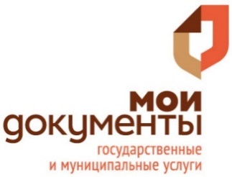

ПРЕСС-РЕЛИЗ
10.04.2016

Краевой МФЦ и Фонд капитального ремонта Пермского края подписали соглашения о продлении сотрудничества.

Центры «Мои документы» продолжат приём заявлений по капремонту.

Напомним, ранее сообщалось, что с 5 апреля многофункциональные центры Пермского края прекратят приём документов от граждан на услуги Фонда капитального ремонта (ФКР) в связи с истекшим сроком действия договоров между ведомствами. Однако впоследствии было принято решение об их пролонгации.
Отметим, что оказание услуг по приёму обращений от собственников помещений в удалённых от Перми муниципальных образованиях ведётся в центрах «Мои документы», расположенных за пределами краевой столицы начиная с июля 2016 года.
- Подписанием данного соглашения мы решаем задачу территориальной доступности услуг Фонда капитального ремонта для жителей Пермского края. Оно позволяет собственникам помещений получать справки об отсутствии (наличии) задолженности по взносам на капремонт по месту жительства в любом близлежащем многофункциональном центре, а так же вносить и корректировать данные в квитанциях, - отмечает Дмитрий Стерлядев, заместитель генерального директора, начальник управления расчётов и учёта взносов НО «Фонд капитального ремонта Пермского края».
В частности, через многофункциональные центры можно открыть лицевой счёт в базе данных ФКР, внести изменения в сведения о владельце недвижимости, о площади жилого помещения в многоквартирном доме и доли (долях) собственности, если эти данные неверно указаны в квитанции. Услуга должна быть оказана в течение 30 дней.
На сегодняшний день приём заявлений от собственников многоквартирных домов специалистами центров «Мои документы» ведётся в рабочем режиме.

Справочная информация
Подробную информацию о филиалах МФЦ и услугах можно получить по единому телефону 8-800-555-05-53 (звонок бесплатный) или на сайте Пермского краевого многофункционального центра «Мои документы» mfc.permkrai.ru.

